Національний Технічний Університет України
«Київський політехнічний інститут імені Ігоря Сікорського»
Факультет Інформатики та Обчислювальної Техніки
Кафедра обчислювальної техніки

Лабораторна робота №1.2

з курсу «Архітектура комп’ютерів»

Виконав:
студент 3 курсу ФІОТ
групи ІВ-81
Савічев Денис

Перевірив:
Нікольський С. С.

Київ 2021
Тема: Основні інструкції 32-бітного ARM процесора для
мікроконтролерів.
Мета: Навчитися використовувати асемблерні інструкції ядра Cortex-M4, працювати з процедурами і базово зрозуміти архітектуру ядра.

Варіант 8123%5=3
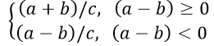

Код програми:

.global lab1
.syntax unified
#define A #1
#define B #2
#define C #3

lab1:
push {lr}
mov r0, A
mov r1, B
mov r2, C

sub r3, r0, r1
cmp r3, #0
it ge
addge r3, r1, r0
sdiv r3, r2
pop {pc}

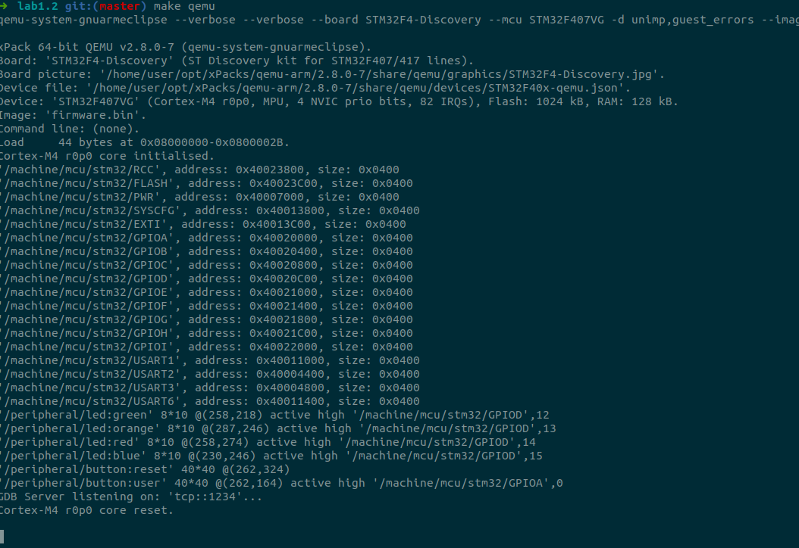
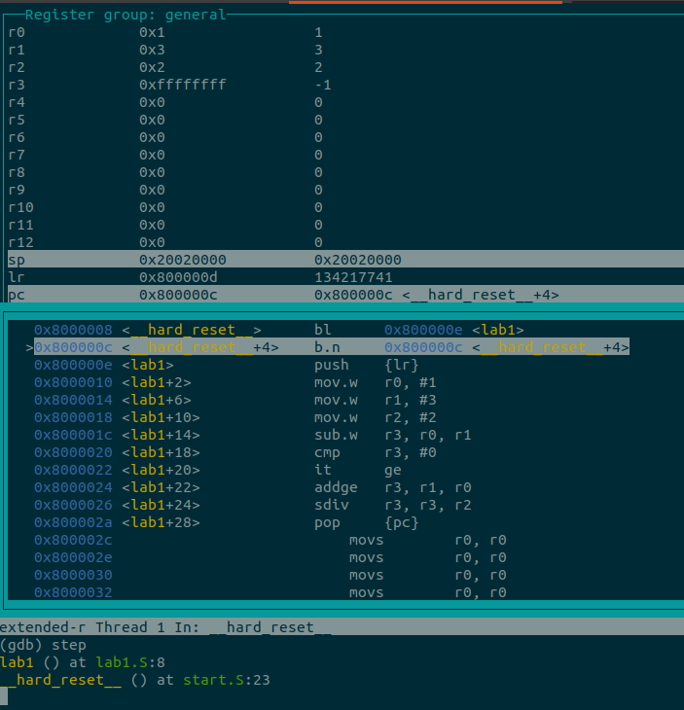

Висновки: У ході виконання лабораторної роботи ми навчилися використовувати асемблерні інструкції ядра Cortex-M4, працювати з процедурами і базово зрозуміли архітектуру ядра.

Git: https://github.com/RootenberG/AK-3/tree/master/lab1.2

